Nama : Azril Nasywa
Nim : 2511034
Kelas : IFB3J
Kode
Model.PHP
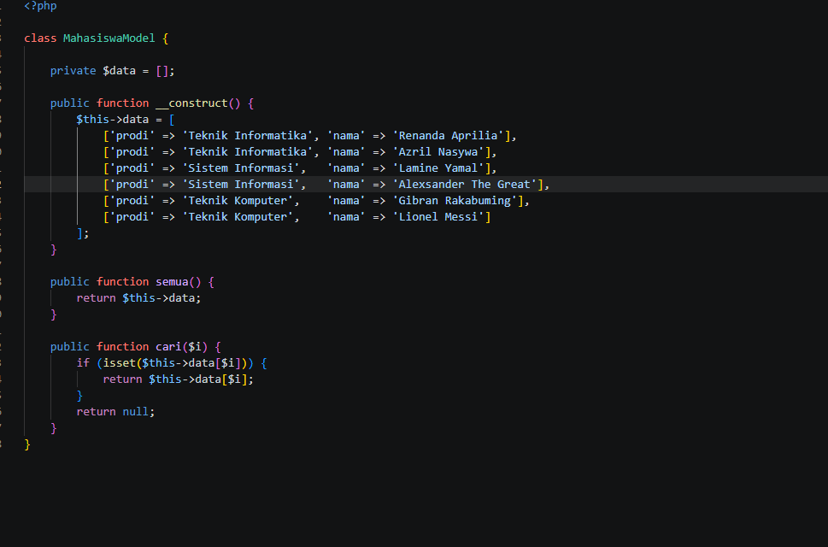
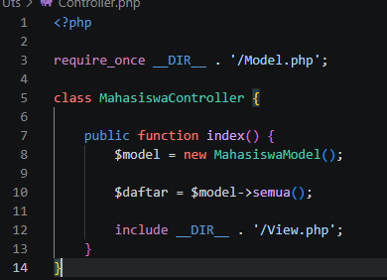
Controller.PHP

View.PHP
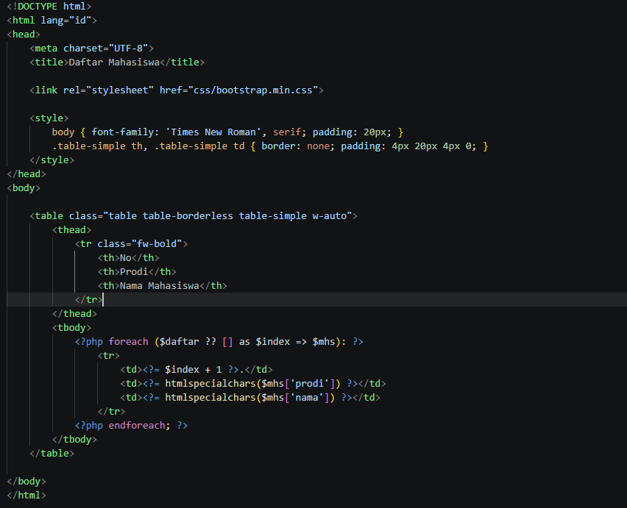
Hasilnya
